Trabajo Práctico N°1:

*Integrantes del grupo:*

* Soria Gava, Lucas Damián;
* Ponce, Enzo;
* Olguín, Matías.

* 1. Falso. El sistema de numeración implementado en circuitos digitales es el binario.
  2. Verdadero.
  3. Verdadero.
  4. Verdadero.
  5. Verdadero.

1. 1. Convertir a binario:

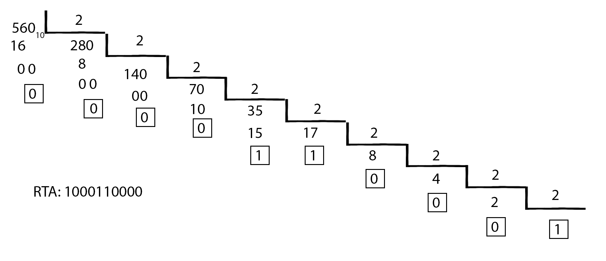

* + 1. 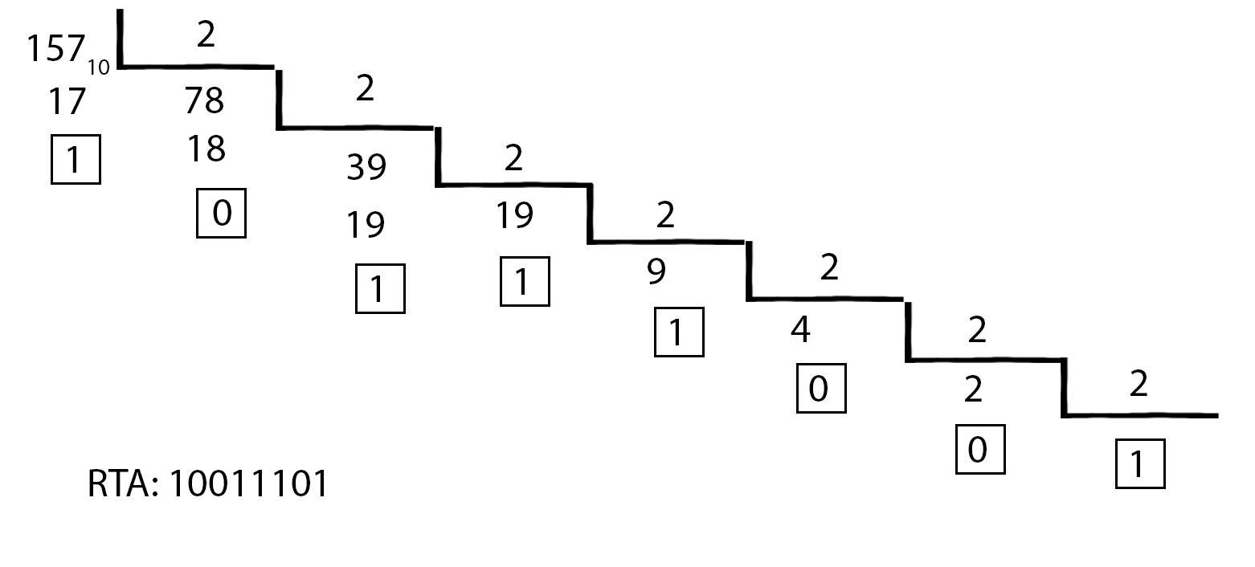

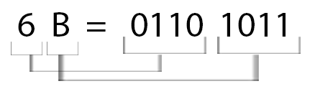

* + 1. 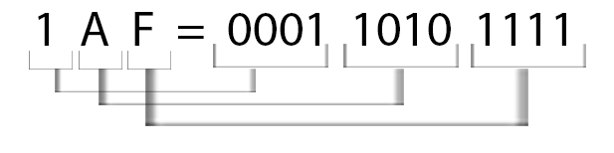

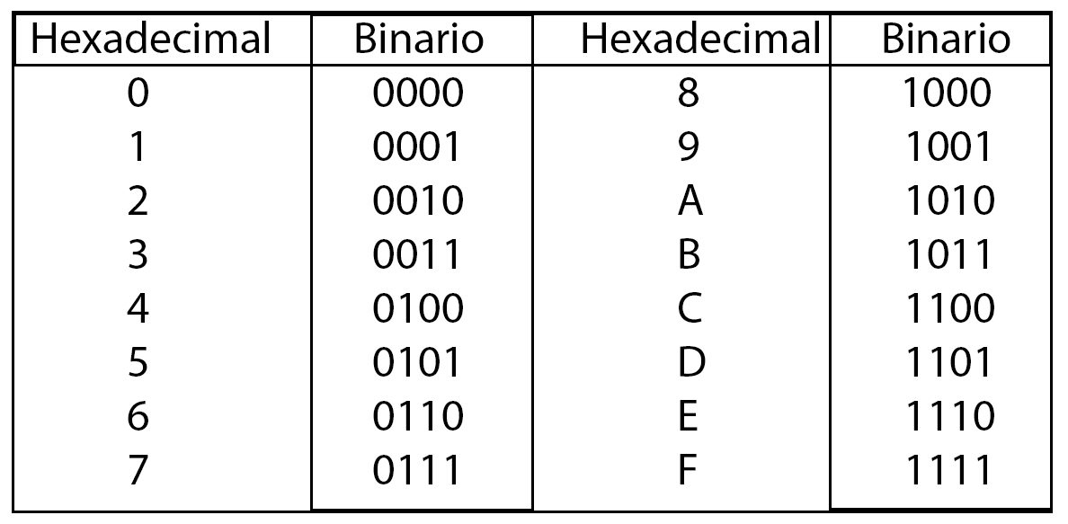

* 1. Convertir a decimal:



* 1. Convertir a hexadecimal:

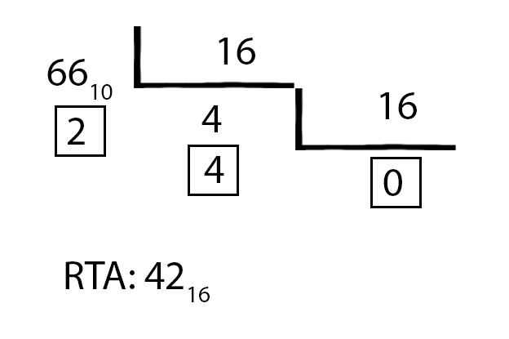

* + 1. 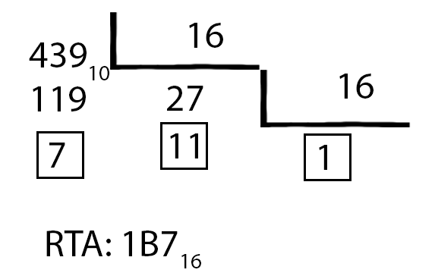

* + 1. 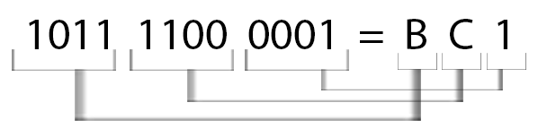

* + 1. 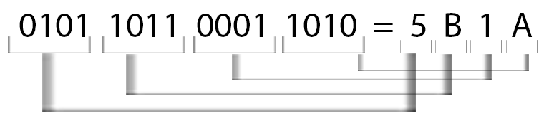

1. Es más grande 01011010 porque en la posición 103 posee un 1 y no un 0 como si lo tiene 01010101, lo que lo hace el mayor número de los dos.



1. Aritmética binaria:
   1. 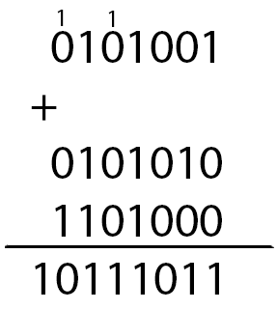
   2. 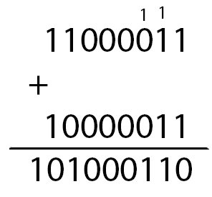
   3. 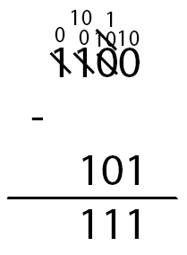
   4. 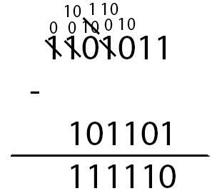
   5. 